ЗАТВЕРДЖЕНО
постановою Кабінету Міністрів України
від 19 серпня 2022 р. № 935
(в редакції постанови Кабінету Міністрів України
від 2025 р. № )

ЗРАЗКИ ТА ОПИСИ
намогильних споруд та меморіальних табличок, що встановлюються
на території Національного військового меморіального кладовища
Зразки та опис намогильних споруд, які встановлюються
на могилі загиблої (померлої) особи
Зразок намогильної споруди — пам’ятника у вигляді хреста
Лицьовий, зворотній та правий бік
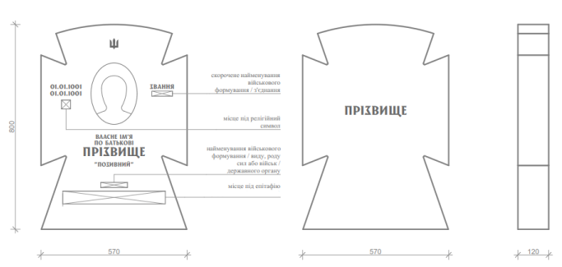
Зразок намогильної споруди — пам’ятника у вигляді
плити із заокругленням у верхній частині
Лицьовий, зворотній та правий бік
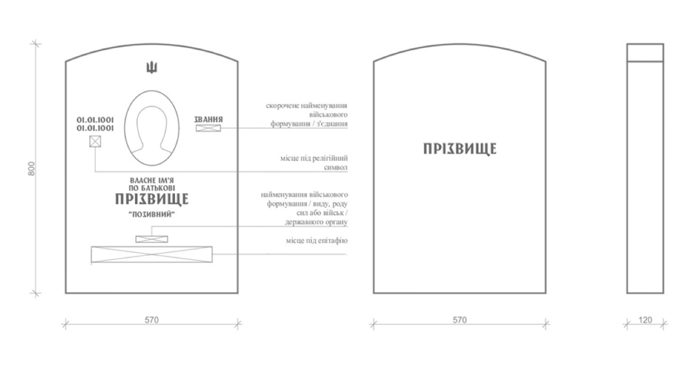
Зразок намогильної споруди — пам’ятника у вигляді хреста, який встановлюється на могилі невпізнаної загиблої (померлої) особи
Лицьовий, зворотній та правий бік
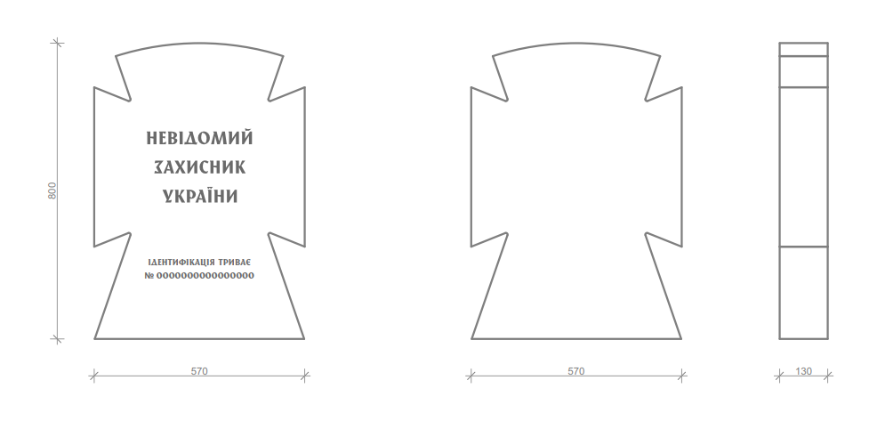
Опис намогильних споруд
На могилі загиблої (померлої) особи споруджується намогильна споруда — пам’ятник у вигляді хреста або плити із заокругленням у верхній частині.
На могилі невпізнаних військовослужбовців, поліцейських, які загинули (померли) внаслідок збройної агресії проти України, споруджується намогильна споруда — пам’ятник у вигляді хреста.
Намогильні споруди виготовляються з природнього каменю світлого кольору за розмірами, зазначеними на зразках (в міліметрах).
Зразок намогильної споруди, яка буде встановлена на могилі загиблої (померлої) особи, обирає виконавець волевиявлення такої особи, особа, яка зобов’язалася поховати загиблу (померлу) особу, або замовник поховання загиблої (померлої) особи.
На лицьовому боці намогильної споруди наноситься зображення тризуба, монохромний портрет загиблої (померлої) особи (за наявності), напис державною мовою власного імені, по батькові (за наявності), прізвища (за наявності) такої особи, дати народження і смерті, військового або спеціального звання (за наявності).
За бажанням виконавця волевиявлення загиблої (померлої) особи, особи, яка зобов’язалася поховати загиблу (померлу) особу, на лицьовій поверхні намогильної споруди може наноситися зображення релігійної символіки, позивний, скорочене найменування військового формування/з’єднання, найменування військового формування/виду, роду сил або військ/державного органу, епітафії.
Нанесення позивного та епітафії здійснюється в порядку, встановленому державною установою “Національне військове меморіальне кладовище”.
На зворотному боці намогильної споруди державною мовою наноситься напис прізвища (за наявності) загиблої (померлої) особи.
На лицьовому боці намогильної споруди невпізнаних військовослужбовців, поліцейських, які загинули (померли) внаслідок збройної агресії проти України, наноситься зображення тризуба, написи “НЕВІДОМИЙ ЗАХИСНИК УКРАЇНИ” та “ІДЕНТИФІКАЦІЯ ТРИВАЄ”, а також унікальний код (номер) тіла (останків), що присвоюється відповідно до наказу МОЗ від 8 березня 2022 р. № 428 “Про затвердження Порядку оснащення спеціальних груп під час збору тіл матеріалами та обладнанням”.
Перелік написів та скорочених найменувань військових формувань/з’єднань, а також зображень релігійної символіки, які наносяться на намогильні споруди, затверджується державною установою “Національне військове меморіальне кладовище” за погодженням з Мінветеранів.
Зразок та опис намогильної споруди, яка встановлюється
на колумбарній ніші загиблої (померлої) особи
Зразок намогильної споруди — пам’ятної плити
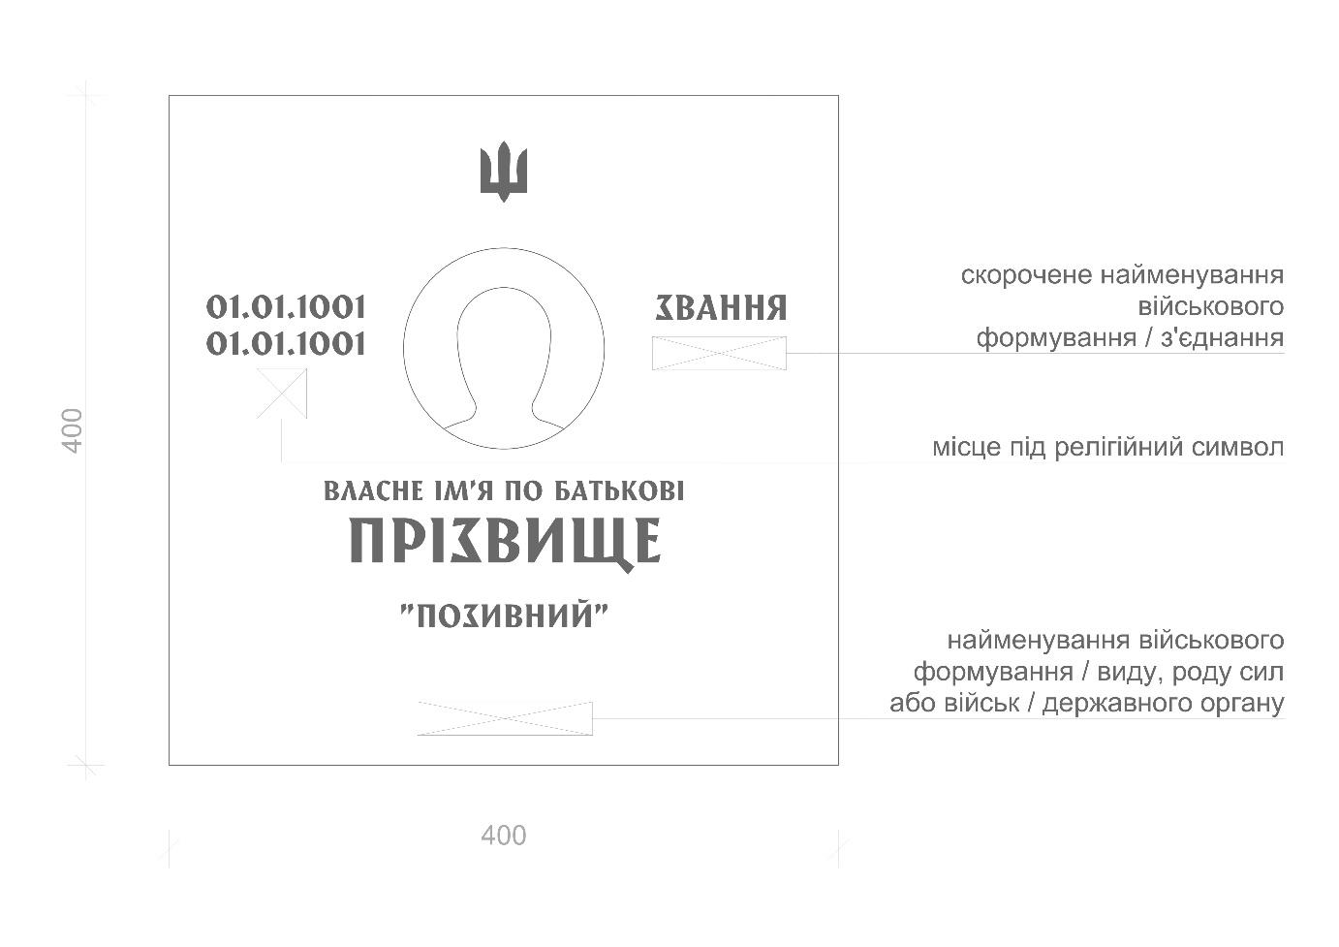Опис намогильної споруди
На колумбарній ніші загиблої (померлої) особи встановлюється намогильна споруда — пам’ятна плита з природнього каменю світлого кольору за розмірами, зазначеними на зразку (в міліметрах).
На лицьовій поверхні пам’ятної плити наноситься зображення тризуба, монохромний портрет загиблої (померлої) особи (за наявності), напис державною мовою власного імені, по батькові (за наявності), прізвища (за наявності) такої особи, дати народження і смерті, військового або спеціального звання (за наявності).
За бажанням виконавця волевиявлення загиблої (померлої) особи, особи, яка зобов’язалася поховати загиблу (померлу) особу, на лицьовій поверхні пам’ятної плити може наноситися зображення релігійної символіки, позивний, скорочене найменування військового формування/з’єднання, найменування військового формування/виду, роду сил або військ/державного органу.
Перелік скорочених найменувань військових формувань/з’єднань, а також зображень релігійної символіки, які наносяться на пам’ятній плиті, затверджується державною установою “Національне військове меморіальне кладовище” за погодженням з Мінветеранів.
Нанесення позивного здійснюється в порядку, встановленому державною установою “Національне військове меморіальне кладовище”.

__________________

